«Укрепление здоровья дошкольников средствами дыхательных упражнений»
Хорошим способом повысить иммунитет без препаратов, восстановить систему дыхания после заболеваний является дыхательная гимнастика. Она поможет предотвратить частые простудные заболевания, выполнение дыхательных упражнений значительно облегчает болезнь, сокращает её длительность и уменьшает возможность развития осложнений. А если к тому же проводить дыхательную гимнастику в форме игры, то получится замечательное совместное с ребенком времяпрепровождение.
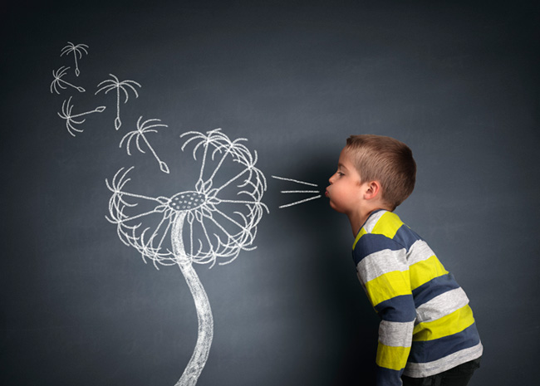Цель проведения дыхательной гимнастики с дошкольниками — это, прежде всего, укрепление их здоровья. Значение такой гимнастики для общего физического развития дошколят велико, ведь:

- упражнения для органов дыхания помогают насытиться кислородом каждой клеточке организма ребёнка
- упражнения учат ребятишек управлять своим дыханием, что, в свою очередь, формирует умение управлять собой
- правильное дыхание улучшает работу головного мозга, сердца и нервной системы ребёнка, дыхательной и пищеварительной системы организма, укрепляет общее состояние здоровья
- дыхательная гимнастика — отличная профилактика болезней органов дыхания.

«А знаете ли вы, что медленный выдох поможет ребёнку успокоиться, расслабиться, справиться с волнением и раздражительностью, тем самым, поможет избежать стресса».

При занятиях необходимо соблюдать следующие требования:
- Дыхательную гимнастику с детьми дошкольного возраста можно проводить дважды в течение 10-30 минут, и делать это лучше не ранее, чем через час после приёма пищи.
- Важно, чтобы занятия были проведены в интересной детям игровой форме.
- Чтобы детям было интересно, упражнения можно называть по-детски, забавно (ниже вы увидите примеры).
- Можно выдумывать свои упражнения, модифицировав стандартные.
- Интересной будет дыхательная гимнастика с применением игрушек.
- Полезно выполнять упражнения на улице в тёплое время года, на свежем воздухе.
- Если занятия проводятся в помещении, то нужно предварительно проветривать его.
- Заниматься нужно в лёгкой одежде и при температуре воздуха не выше 17-20 Сº.
Важно постоянно заниматься дыхательной гимнастикой с ребёнком, так как результаты занятий будут видны только после продолжительного курса.
Нагрузку можно увеличивать постепенно, увеличивая число повторений и усложняя упражнения.
Для детей, 2-3 летнего возраста эффективными и полезными будут вот такие упражнения:

Одуванчики летят
Игра проводиться на даче, на воздухе. Когда дети находятся на поляне, взрослый просит ребенка сорвать одуванчик и подуть на него.
Дуть на одуванчик надо так, чтобы слетели все пушинки. Сдуть все пушинки с одуванчика нужно с трех-четырех раз.

Воздушный шарик
Предложите ребенку лечь на пол и положить руки на животик, представив, что у него вместо животика – воздушный шарик. Теперь медленно надуваем шарик, т.е. животик, а после того, как мама хлопнет в ладоши (через 5 секунд) – шарик сдуваем. Выполнять это упражнение можно вместе с малышом, повторяя 5 раз.
Хомячок
Это упражнение очень нравится детям. Ведь оно простое и очень веселое. Предложите малышу изобразить хомячка, надув щечки и пройтись так 10 шагов. После чего, повернуться и хлопнуть себя по щечкам, таки образом выпустив воздух. А потом пройти еще несколько шагов, дыша носом, как бы вынюхивая новую еду для наполненных щечек. Повторите несколько раз. Смех и веселье – гарантировано.
Носорог
Представляем себя носорогом, который дышит поочередно через одну ноздрю.
Курочка
Малыш сидит на стуле с опущенными руками, потом делает быстрый вдох и поднимает ручки к подмышкам, ладошками вверх, изображая крылья курочки. На выдохе, крылышки опускаем, поворачивая ладошки вниз.
Паровоз
Ходить по комнате, имитируя согнутыми руками движения колес паровоза, произнося при этом «чух-чух» и изменяя скорость движения, громкость и частоту произношения.
Гуси летят
Медленно и плавно ходить по комнате, взмахивая руками, как гуси; руки-крылья на вдохе поднимать, на выдохе опускать, произнося «гу-у-у» (8-10 раз).

Игровые упражнения для развития физиологического и речевого дыхания детей 4-7 лет:
«Задуй упрямую свечу»- в правой руке держать цветные полоски бумаги; левую ладонь положить на живот; вдохнуть ртом, надуть живот; затем длительно выдыхать, «гасить свечу».
«Охота» - закрыть глаза и по запаху определить, что за предмет перед вами (апельсин, духи, яблоко, варенье и т.д.)
«Шарик» - представить себя воздушным шариком; на счет 1,2,3,4, сделать четыре глубоких вдоха и задержать дыхание. Затем на счет 1-5 медленно выдохнуть.
«Каша» - вдыхать через нос, на выдохе произнести слово «пых». Повторить не менее 6 раз.
«Покатай карандаш» - вдохнуть через нос и, выдыхая через рот, прокатить по столу круглый карандаш.
«Греем руки» - вдыхать через нос и дуть на озябшие руки, плавно выдыхая через рот, как бы согревая руки.
«Трубач» - поднести к губам воображаемую трубу. Имитируя движения трубача, нажимая пальцами на воображаемые клавиши, на выдохе произнося «ту-ту-ту» (10-15 секунд).
«Жук» - сесть, руки развести в стороны, немного отведя их назад, - вдох. Выдыхая, показать, как долго жужжит большой жук – «ж-ж-ж», одновременно опуская руки вниз.
«Шину прокололи» - сделать легкий вдох, выдыхая, показать, как медленно выходит воздух через прокол в шине – «ш-ш-ш».

Для детей старшего возраста дыхательная гимнастика становится игрой, которую можно найти везде. Например, в кафе, где можно побулькать в стакан с соком через трубочку. Не спешите ругать ребенка, специалисты утверждают, что это замечательное упражнение для дыхания. Важно, чтобы ребенок при бульканье не надувал щеки, а губы держал в одном, неподвижном положении.

Пусть Ваш ребенок будет здоровым!

